C'VELB.IC'VJLVM VITAE
PERKI, lahir 24 Pebruari 1988 di tanah bumi Sawerigading, Palopo. dari buah cinta
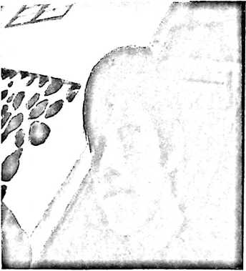
kasih pasangan Petrus Rode dan Debora. Penulis
merupakan anak keempat dari Sebelas bersaudara
dan mempunyai sepuluh orang saudara kandung.
Pendidikan formal yang pernah ditempuh penulis antara lain:
Tahun 1993-1999 menempuh pendidikan di SD Negeri 237 Lappo, Kelurahan
Lebang Kecamatan Wara Barat.
Tahun 1999-2002 menempuh pendidikan pada SLTP Kristen Palopo.
Tahun 2002-2005 menempuh pendidikan di SMK Negeri 1 Palopo
Pada tahun 2006 atas perkenan Tuhan melanjutkan studi di STAKN TORAJA dan
sampai pada tahap akhir penyelesaian.

